"学校教材定购系统" 网站概要设计

V2.1 2019/12/29

目录

"学校教材定购系统" 网站概要设计 1

V2.1 2019/12/29 1

1 ． 导言 2

1.1 目的 2

1.2 范围 2

1.3 引用标准 2

1.4 参考资料 2

1.5 版本更新信息 2

2．项目 设计原则 2

3．体系结构 设计 3

3. 1 表现层 5

3.2 控制层 5

3.5 接口设计 6

4．功能模块设计 6

4.1 功能模块设计总述 6

4.2.1 模块 CM1 ：静态页面 6

4.2.2 模块 CM2：系统登录 7

4.2.3 模块 CM3 ：注册模块 8

4.2.4 模块 CM4：销售 9

4.2.5 模块 CM5：审核系统 10

4.2.6 模块 CM6：采购系统 10

5 ．数据库设计 11

5.1 数据库种类及特点 11

6. 界面设计 12

6.1 首页设计 12

6.2 订购系统页面设计 12

6.2.1 页面设计图 12

6.2.2 订购系统介绍页面说明 13

6.3 审核系统页面设计 13

6.3.1 审核发行系统设计 13

6.3.2 审核系统内容页面说明 14

6.4 采购系统页面设计 14

6.4.1 采购系统页面设计图 14

6.4.2采购系统页面设计说明 14

# 1 ． 导言

## 1.1 目的

该文档根据教材定购系统网站的功能和性能，阐述了教材定购网站的概要设计，

包括框架设计，功能模块设计，数据库设计，界面设计等部分。

*注：由于分工进行，数据库设计文档由组成员编写，这里不再阐述。*

本文档的预期读者包括：

● 设计开发人员

● 项目管理人员

● 测试人员

● 用户

## 1.2 范围

该文档的目的是解决整个项目系统的“怎么做”的问题。在这里，主要是根据

用户提出的项目需求进行的全面设计。

## 1.3 引用标准

[1] 《教材项目改造项目》

## 1.4 参考资料

[1] 《软件项目管理案例教程》 机械工业出版社

## 1.5 版本更新信息

本文档的更新记录如下表所示。

|  |  |  |  |  |
| --- | --- | --- | --- | --- |
| 修改编号 | 修改日期 | 修改后版本 | 修改位置 | 修改内容概述 |
| 001 | 2019.12.28 | 0.1 | 全部 | 初始发布版本 |
| 002 | 2019.12.29 | 0.2 | 4 章节 | 增加 |
| 003 | 2019.12.30 | 0.3 | 1.2 4、6 章节 | 修改 |

# 2．项目 设计原则

软件项目教材订购平台（Software project textbook ordering platform下面简称为 SPTRP ）JAVAWEB课程实习而做的。

**在整个系统设计的过程中遵循以下的设计原则：**

1. 实用性：实用性是系统的主要设计原则，系统设计必须最大可能地满足需求，做到操作方便、界面友好、可即时更新，能适应不同层次用户的需求。
2. 先进性：信息技术发展迅速，系统设计尽可能采用先进的技术标准和技术方

法。

1. 以用户为中心的处理：个性化服务充分体现了这一点，根据用户当前展业重

点，配置页面功能布局及展现内容，贴合用户操作。

1. 使用便捷。系统要有设计良好的人机交互界面，即使系统的操作界面简单易

用，又能具有较强的适用性，满足不同计算机使用水平的用户使用。

1. 灵活和易维护：采用开放的体系架构，基于开放源代码的技术框架和数据库系统，使用高效率的开源和免费开发工具，具备完整的文档说明。在维护方面，主要考虑两个层面，一是对于开发人员来讲，系统编码容易调整，可适应需求的变化和调整；二是对于系统管理维护人员来说，能够对系统进行便捷的维护和管理。
2. 单一职责原则：我们系统在面向对象设计部分采取单一职责原则，其核心思

想为：一个类，最好只做一件事，只有一个引起它的变化。单一职责原则可

以看做是低耦合、高内聚在面向对象原则上的引申，将职责定义为引起变化

的原因，以提高内聚性来减少引起变化的原因。从而最终提高我们系统的可

修改性和可维护性。

本概要设计涵盖了体系结构设计、模块设计、数据库设计、界面设计等。

# 3．体系结构 设计

SPTRP 教材订购系统本着软件开发的设计原则，采用浏览器/服务器（B/S）的

体系结构。为了满足系统响应快速、便于操作、易于维护的要求，采用SSM框架。在软件架构上，

采用五层体系结构：表现层、控制层、业务逻辑层、数据持久层和域模型层；在

设计实现上，我们采用 MVC 的设计模式：Model 模型层、View 视图层、Controller

控制层；在体系架构上，SPTRP 教材订购系统采用前后端分离的模式开发。后端采用SpringBoot+MyBatis ，SpringBoot是SpringMVC的进一步集成框架，是目前较流行的一种Web应用程序开源框架。SPTRP 教材订购系统平台集成的框架的系统从分为五层：表

现层、控制层、业务逻辑层、数据持久层，以帮助开发人员在短期内

搭建结构清晰、可复用性好、维护方便的 Web 应用程序。其中使用 Spring的Controller作为系统的整体基础架构，负责 MVC 的分离，在 Spring框架的Controller部分，控制业务

跳转，利用 MyBatis 框架对持久层提供支持，Spring 做管理，具体做法是：用面向对象的分析方法根据需求提出一些模型，将这些模型实

现为基本的 Java 对象，然后编写基本的 DAO(Data Access Objects)接口，并给出

MyBatis 的 DAO 实现，采用 MyBatis 架构实现的 DAO 类来实现 Java 类与数

据库之间的转换和访问，最后由 Spring 做管理，

分层结构图如图 3-1 所示。

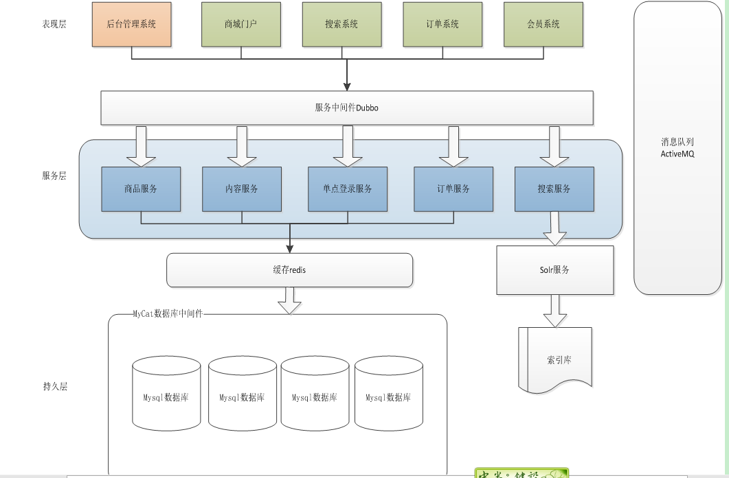

系统技术架构如图所示：

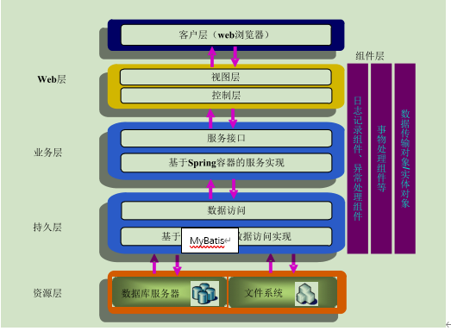

## 3. 1 表现层

结合用户身份判定，用于展示系统的业务信息以及接受用户输入信息。

将来自用户的信息发送到对应的业务层进行处理，并接受后台处理的结果，

并结合用户身份将其返回到前端进行展示，实现系统与用户的动态交互。

表现层功能包括：

● 根据用户身份信息进行识别登录，显示不同界面。

● 根据用户身份信息进行识别实用系统，进行不同的数据和逻辑交互，满

足用户需求。 通过页面控件，完成统一风格的页面部署，形成较好的页面风格。

对前端提交数据进行合规性校验，如登入时账号密码长度，类型，格式等等。

● 将页面请求发送到验证层，并接受验证层返回，将结果在前端展示。

表现层主要由下面组件构成：

网页视图组件：根据业务逻辑层的处理数据进行页面的展示。网页视图部分例样

|  |  |  |
| --- | --- | --- |
| 文件名称 | vue | 说明 |
| 导航条 | navigation.vue | 导航栏 |
| 登录 | login.vue | 用户登录 |
| 注册 | register.vue | 用户注册 |
| 书单 | bookForm.vue | 书库表格 |

## 3.2 控制层

根据不同的请求触发点，接收从表现层传输的用户请求信息，并将封装

好的实体对象发送到对应的业务处理单元，同时接收业务逻辑层处理结果，

指定相应的表现层 vue 页面展现需求数据，实现页面跳转与信息现实。

控制层功能包括：

1.  接收并处理从表现层传入的各种输入以及输出各种异常提示信息或处理结果信息。
2.  对于输入的数据进行数据校验，过滤非法数据。
3.  向业务控制层发送处理请求。
4.  接收业务逻辑层请求处理结果。
5.  返回状态符，实现页面跳转。

## 3.5 接口设计

**3.5.1 内部接口**

分为前后端接口

前端：vue.layer.js 接口进行层的展示，iviewUI做为UI框架

后端：

**3.5.2 外部接口**

前后端通过API接口 来进行交换数据，详情参照开发接口文档。

# 4．功能模块设计

## 4.1 功能模块设计总述

本系统为软件项目教材定购系统平台，主要包括的模块为两部分：客户端子系统功

能模块图、 管理端子系统功能模块图，

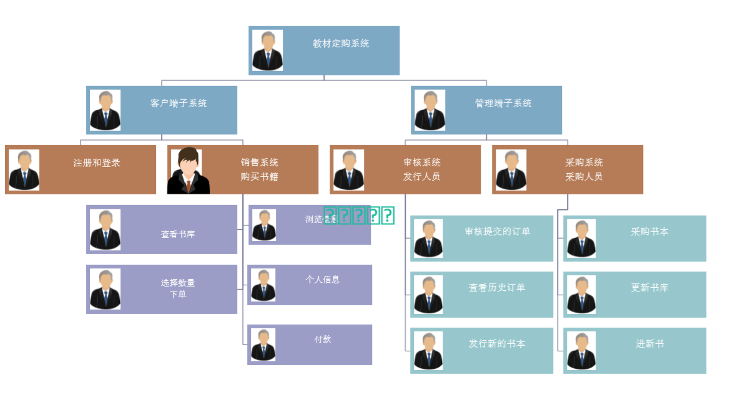

## 4.2.1 模块 CM1 ：静态页面

**编号**：CM1

**模块名称**：静态页面

**功能简介**：本模块为系统的静态页面模块。展示主页

**输入**：鼠标点击事件

**输出**：调用的页面

**操作流程**：

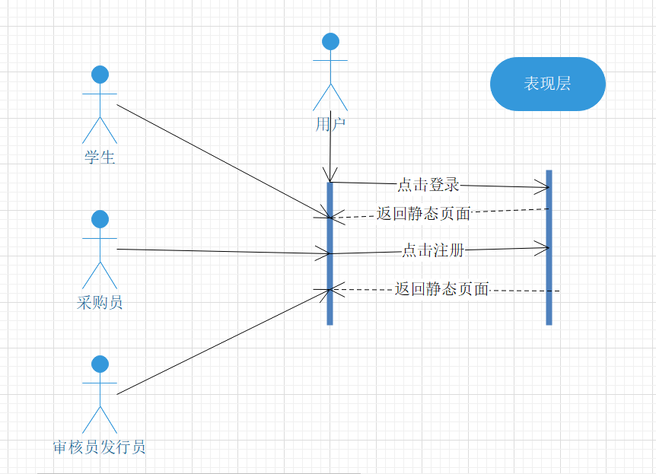

## 4.2.2 模块 CM2：系统登录

**编号**：CM2

**模块名称**：系统登录

**功能简介**：本模块为系统登录模块，即用户登录系统的入口。在此模块中，

用户输入自己的用户名和密码，在此用户名为学号或职工号，系统在后台

数据库进行查询操作后，返回布尔值，表示该输入是否正确，输入正确则

进入系统，错误则对用户进行相应提示。

**输入**：用户名，密码

**输出**：用户是否登录成功

**操作流程：**

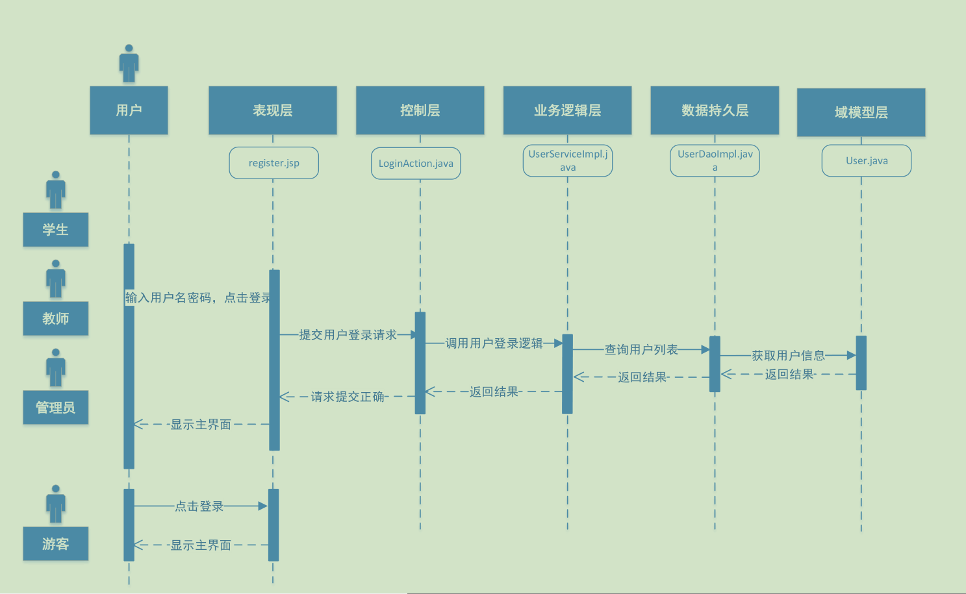

## 4.2.3 模块 CM3 ：注册模块

**编号**：CM3

**模块名称**：系统注册

**功能简介**：本模块为系统注册模块。用户首次进入系统时。可通过本模块

进行注册。在此模块中，系统显示注册界面，用户输入相关必要的身份信

息，单击确定。若注册成功，系统将以用户名作为账号，用户设定密码

作为密码存入后台数据库。注册完成后，用户可使用注册成功的账号和密

码登录系统。

**输入**：用户名，密码

**输出**：用户是否注册成功

**备注**：对于未登录系统的游客用户，系统将自动限制一部分功能的显示

**操作流程：**

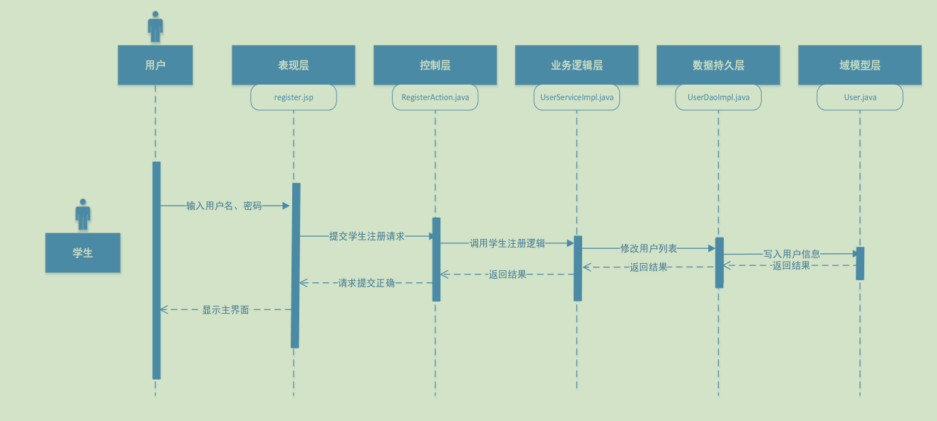

## 4.2.4 模块 CM4：销售

**编号**：CM 4

**模块名称**：销售模块

**功能简介**：

1. 教师或者学生进入 进行教材选购
2. 提交订单，等待审核

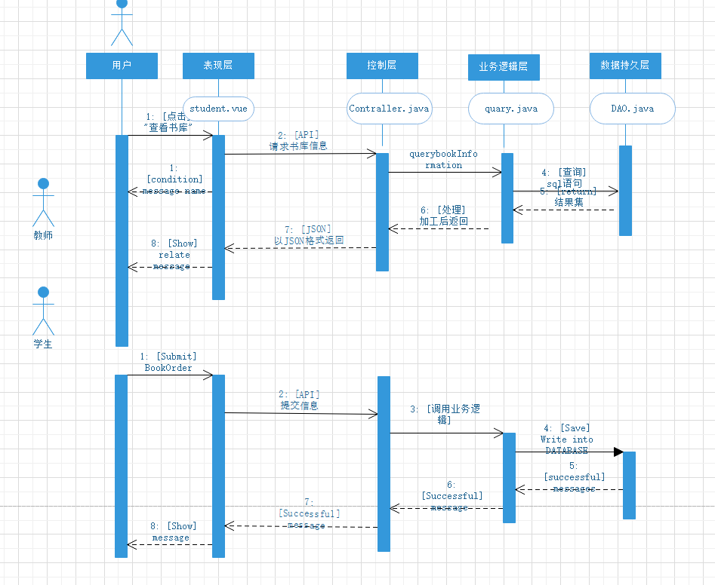

## 4.2.5 模块 CM5：审核系统

**编号**：CM 5

**模块名称**：审核系统

**输入：鼠标点击事件**

**功能简介：**审核人员进入“审核系统”模块，选择任意一项子模块。

1. 查看需要审核的订单
2. 更改订单的审核状态，填写审核理由。
3. 发行书本：用户输入部分关键字，选择查询操作。系统显示所有符合的资源，并提供删除，修改操作。

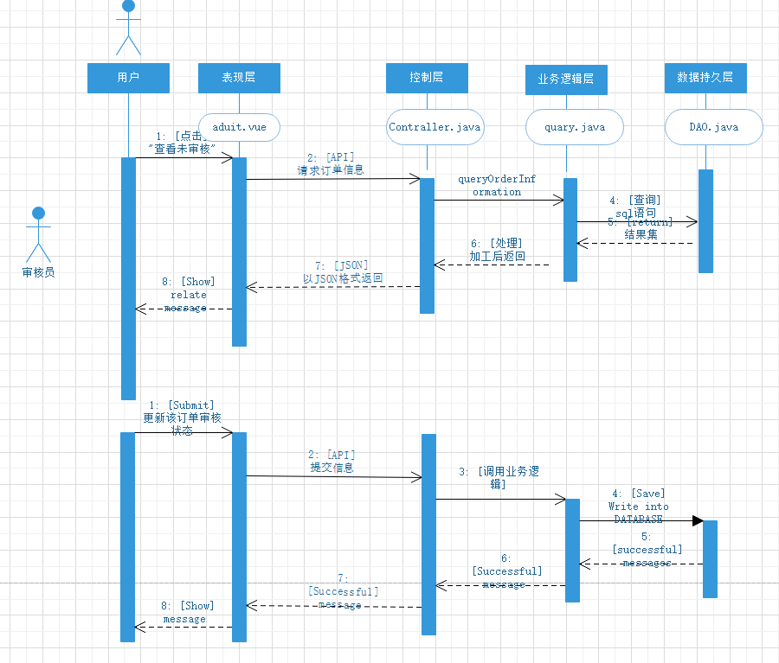

## 4.2.6 模块 CM6：采购系统

**编号**：CM 5

**模块名称**：采购系统

**功能简介**：

1. 采购员进入“采购系统”模块，选择任意一项子模块。
2. 查看需要采购的书单和脱销的书本
3. 进行采购，更新数据库的数量，选择相应的书本进行删除，修改，并

确认操作。系统更新书库列表。

1. 等待审核发行人员

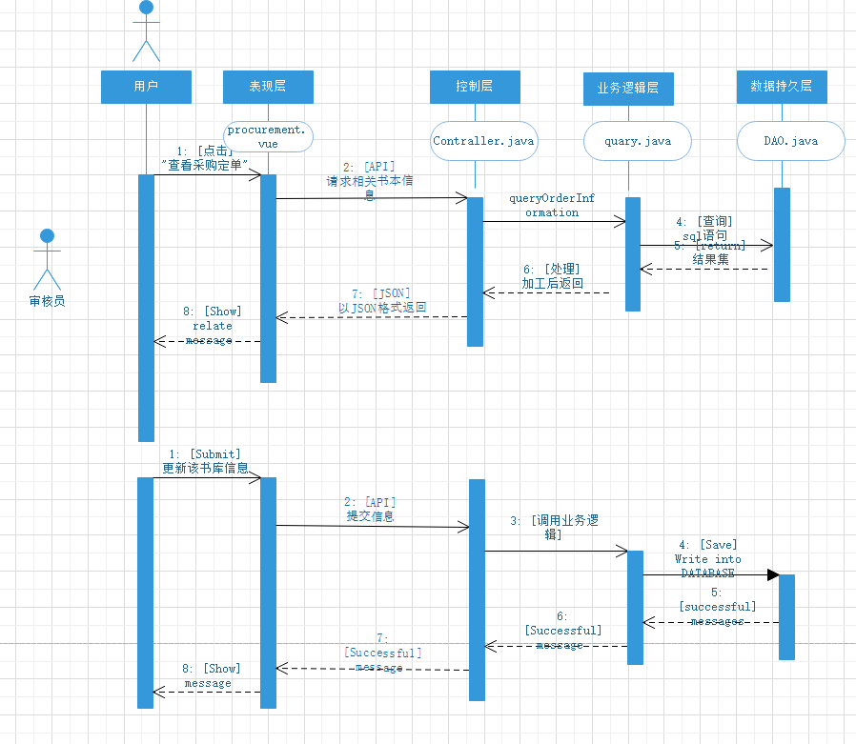

# 5 ．数据库设计

## 数据库种类及特点

由于采用分工形式，数据库的设计文档详情参照 《教材定购数据库设计文档》

# 6. 界面设计

## 6.1 首页设计

平台首页采用图 6-1 中的格式设计。网页顶部为“教材定购系统”的标题。标题下方为LOGO，下面为footer，联系我们，

用户可以在这里选择登录或者注册

|  |  |  |  |
| --- | --- | --- | --- |
| htttp://localhost |  |  |  |
|  | 教材定购系统  Logo | |  |
|  |  |
|  |  |
|  |  |
|  |  |
|  |  |
|  | 登录 | 注册 |  |
|  |  |  |  |
|  |  |  |  |
|  | 2019/12/31 | 联系我们 |  |

## 6.2 订购系统页面设计

### 6.2.1 页面设计图

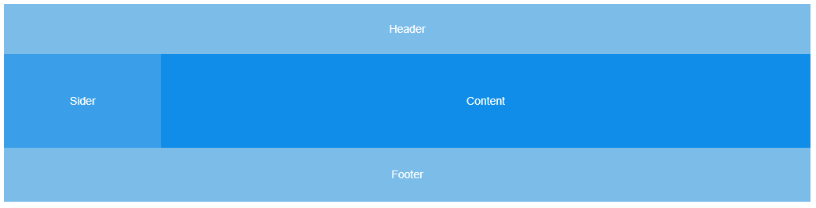

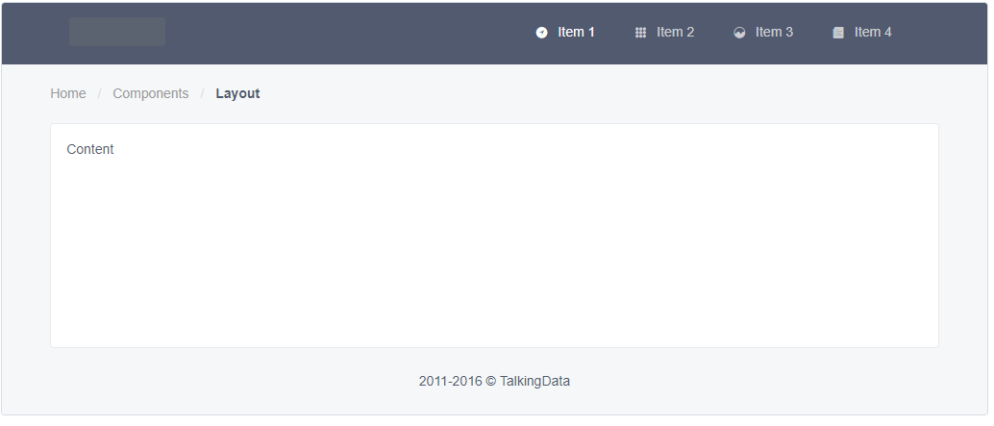

## 6.2.2 订购系统介绍页面说明

订购系统的目的在于向网站用户介绍教材的一些信息，让他们对教材的信息

有一个直观的了解。总共包括 4个部分，分别是浏览书库，查看订单状态，查看发票，查看个人信息。订购的页面预计采用图 6-2 中的格式进行设计。

浏览书库：简要说明书的信息如ISBN等。

查看订单状态：提供订单的审核状态是未审核还是已审核，和拒绝。

查看发票：通过审核的订单的证明。

查看个人信息：浏览个人信息和修改个人信息。

## 6.3 审核系统页面设计

### 6.3.1 审核发行系统设计

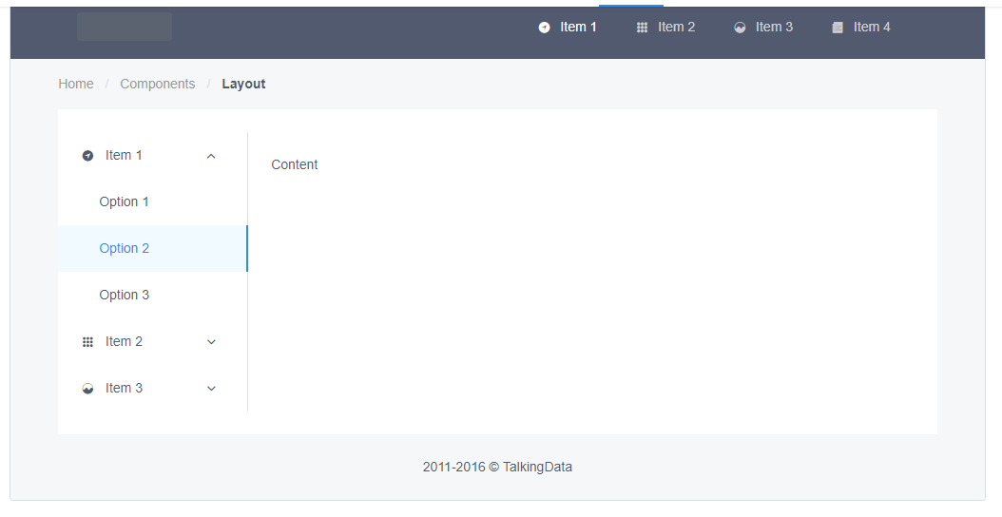

### 6.3.2 审核系统内容页面说明

审核系统内容包括查看需要审核的订单，浏览订单内容，发行新的教材

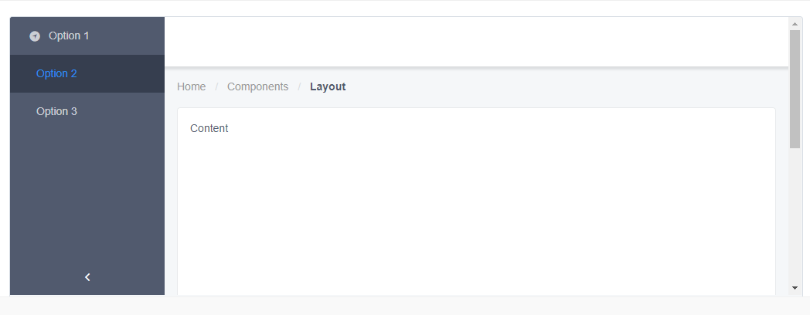

## 6.4 采购系统页面设计

### 6.4.1 采购系统页面设计图

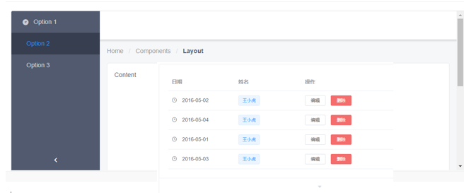

### 6.4.2采购系统页面设计说明

采购包括采购 已脱销的书本，和数目少的书本，可以引进一些新书

如图所示，左侧为功能选择，中间为内容展示，表格为可编辑式表格。